安装部署说明
东莞市城市快速轨道交通R2线工程项目管理系统

编写人员: 郭健明
编写日期: 2014年5月14日
更新日期: 年 月 日
项目缩写:
文档版本: 1.0

修改记录:
日期 | 编写人员 | 版本 | 备注
2014-5-14 | 郭健明 | 1.0 | 无以前版本

委托方： 承建方：

时间： 时间：

目录
第一章 上线准备 3
第二章 安装部署 3

部署准备
2011年12月28日下午，在西朗建设事业总部站厅第九会议室，信息管理部全根源主持召开了广州地铁一体化项目管理平台—土建工程精细化管理系统（以下简称“土建工程精细化管理系统”）上线工作会议，信息管理部、建设事业总部、运营事业总部、品高软件开发有限公司有关人员参加了会议。会议对该模块上线准备工作进行了审查，对上线试运行期间的工作进行了部署。
- 会议同意按计划开展土建工程精细化管理系统的上线部署和试运行工作。在不到两个月的时间里，项目组完成了土建工程精细化管理系统的业务调研与需求分析、设计、开发与安装配置、初始化等工作，该系统已经通过测试、测评和业务确认，具备上线条件。
- 在土建工程精细化管理系统试运行期间，请实施方项目组做好问题管理及整改、运行维护和用户培训工作，并按准备会的工作计划在春节前完成土建工程精细化管理系统整体上线。

安装部署结果
2014年3月4日晚上开始进行部署，部署后验证正常，以下是部署后的系统截图。
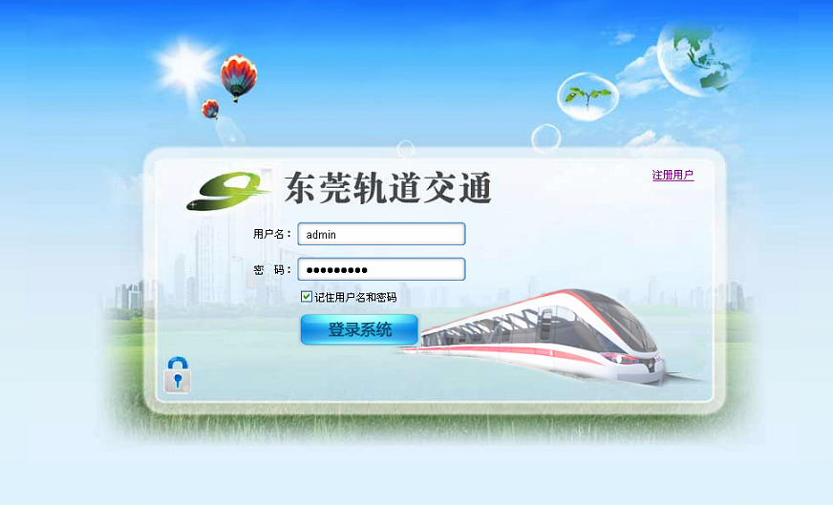
工程项目管理-登录界面
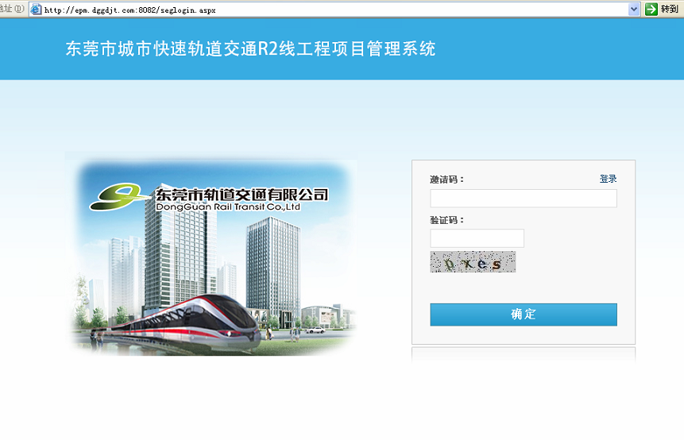
工程项目管理-外部单位人员注册界面
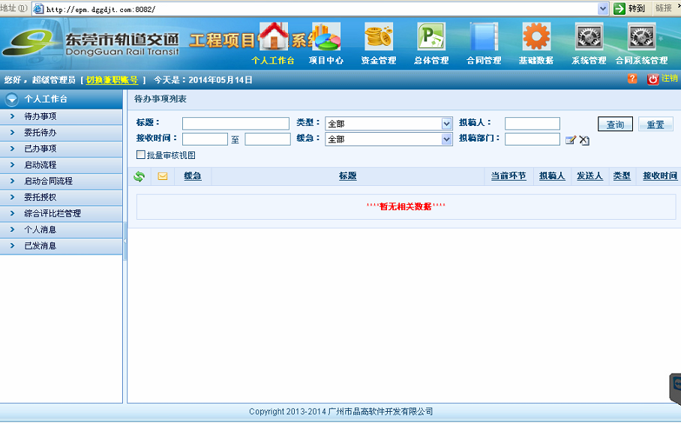
工程项目管理-个人工作台

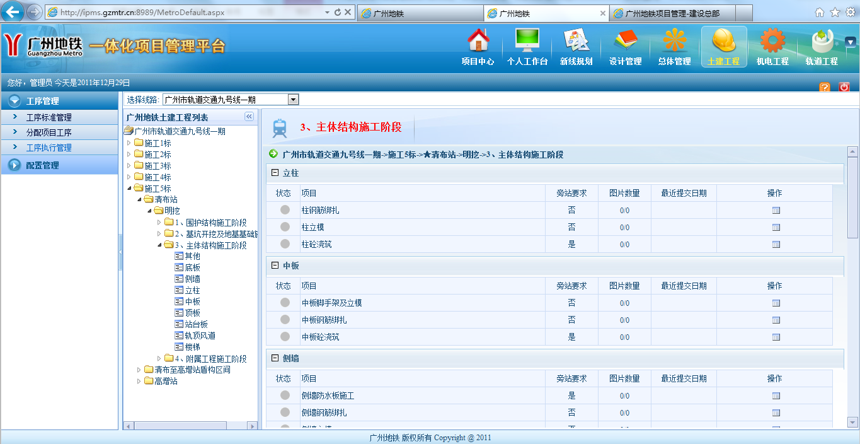
一体项目管理平台

访问地址

